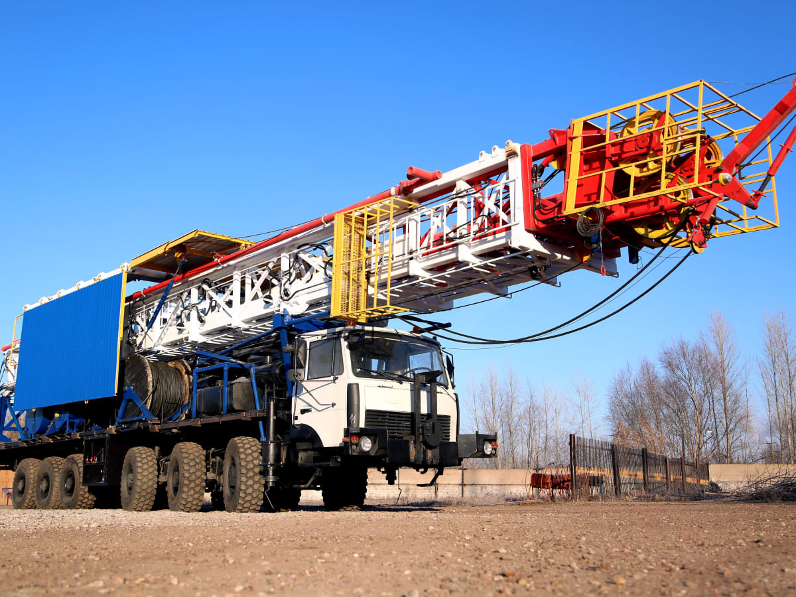 | Информационное сообщение  Дата несчастного случая: 22.04.2024  Ведомственная принадлежность: Предоставление услуг по бурению, связанному с добычей нефти, газа и газового конденсата.  Профессия: Бурильщик эксплуатационного и разведочного бурения скважин на нефть и газ 7 разряда.  Краткая характеристика места, где произошел несчастный случай: Кустовая площадка.  Оборудование, использование которого привело к несчастному случаю: Отсутствует.
Краткое описание несчастного случая: На территории кустовой площадки в буровой бригаде при проведении работ по монтажу мобильной буровой установки, вследствие зацепления грузовых канатов автокрана за элементы ветровых панелей основания роторной площадки произошёл срыв с петель и падение дверцы ветрового щита (размеры 2,500х900 мм) обшивки роторного основания в районе опор основания МБУ. В результате падения дверцы с высоты 8700 миллиметров, рядом находящийся бурильщик, получивший удар в область правой ключицы. Работниками буровой бригады оказана первая помощь. Работник в сознании, состояние удовлетворительное. Работник был одет в корпоративную защитную одежду и обувь.
Вид происшествия: Падение, обрушение, обвалы предметов, материалов, земли и прочего, в том числе удары случайными падающими предметами.
Причины несчастного случая:
Основная: Неудовлетворительная организация производства работ, в том числе необеспечение контроля со стороны руководителей и специалистов подразделения за ходом выполнения работы, соблюдением трудовой дисциплины, выразившееся в недостаточном контроле за процессом и результатом производства работ повышенной опасности со стороны руководителя и исполнителя работ.
Сопутствующая: Нарушение технологического процесса.

ВАЖНО: сообщение рассылается с целью ознакомления работников и проведения организационно-технических мероприятий для исключения подобных происшествий

